Бухгалтерия и OpenOffice.org BASIC
Иван Хахаев, Елена Смородина

Автозапуск макроса при открытии документа
В прикладных системах, создаваемых средствами программирования для офисных пакетов, пользователь не должен нажимать какие-либо кнопки при запуске приложения, а должен сразу получать начальное (стартовое) диалоговое окно. Если это окно создано не в виде формы в документе, а как диалог в IDE, то соответствующий макрос (например, StartDialog из главы «Формы на листах и диалоги») должен быть привязан к событию «Открытие файла». Для этого, как и в главе «Привязка макроса к элементу управления», для документа example2.ods откроем диалог настройки панелей инструментов («Вид/Панели инструментов/Настройка...» в главном меню) и перейдём на вкладку «События» (рис. 1).

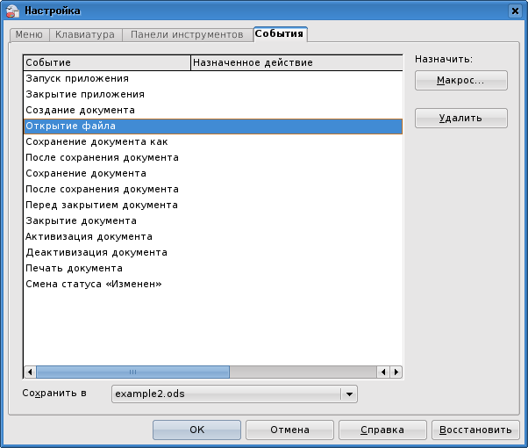Рисунок 1. Настройка событий для приложения и документа

Выбрав событие «Открытие файла», с помощью кнопки «Макрос...» откроем диалог выбора макроса для соответствующего события (рис. 2).

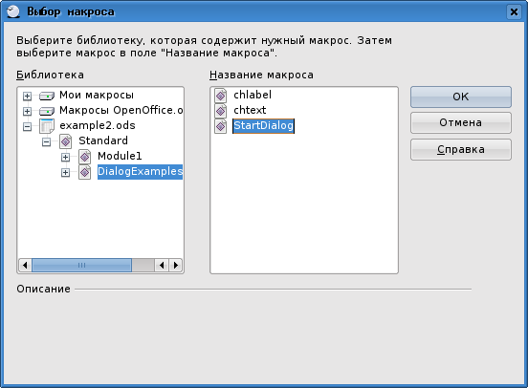Рисунок 2. Выбор макроса для назначения событию

В результате получим макрос, срабатывающий при событии «Открытие документа» (рис. 3).

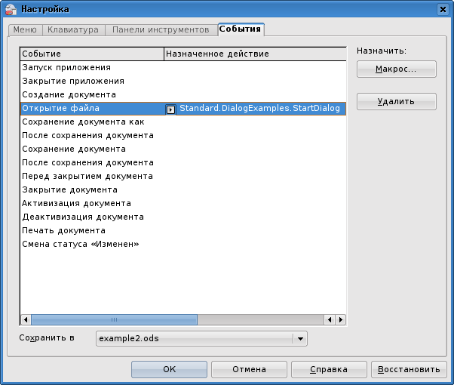Рисунок 3. Событию назначен макрос
Таким образом, при открытии документа example2.ods должен сработать содержащийся в этом документе макрос StartDialog.
После нажатия на «ОК» сохраним документ, закроем его, откроем... и с удивлением увидим сообщение об ошибке (рис. 4), связанное с вызовом функции CreateUnoDialog().

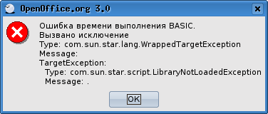Рисунок 4. Сообщение об ошибке выполнения макроса, связанного с открытием документа
Дело в том, что функция CreateUnoDialog(), которая вызывается при открытии документа example2.ods использует библиотеку Standard этого документа, который ещё не загрузился (библиотека ещё не подключилась, но её уже пытаются использовать). Чтобы избежать этой ошибки, нужно до вызова процедуры StartDialog принудительно подключить нужную библиотеку. Сделать это можно, создав функцию LoadDialog(), в которой подключается нужная библиотека, и использовав затем эту функцию в процедуре StartDialog (пример реализации такого подхода взят из справки OpenOffice.org).

Function LoadDialog(Libname as String, DialogName as String, Optional oLibContainer)
Dim oLib as Object
Dim oLibDialog as Object
Dim oRuntimeDialog as Object
If IsMissing(oLibContainer ) then
oLibContainer = DialogLibraries
End If
oLibContainer.LoadLibrary(LibName)
oLib = oLibContainer.GetByName(Libname)
oLibDialog = oLib.GetByName(DialogName)
oRuntimeDialog = CreateUnoDialog(oLibDialog)
LoadDialog() = oRuntimeDialog
End Function

Тогда модифицированная процедура StartDialog будет выглядеть следующим образом.

Dim oDialog As object

Sub StartDialog
oDialog = LoadDialog("Standard", "Dialog1")
oDialog.Execute()
End Sub

Здесь библиотека Standard текущего документа устанавливается явным образом, и ошибки не возникает.
После сохранения документа, его закрытия и повторного открытия сразу видим желаемый диалог (рис. 5).

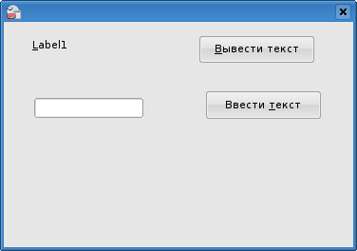Рисунок 5. Диалог, появляющийся при открытии документа

